Facultad de Ingeniería
Desarrollo de Aplicaciones con Software Propietario DAS901 G01T
PROYECTO DE CÁTEDRA
Fase II
Fecha de entrega: Sábado 17 de octubre del 2026
Documento: Arquitectura MVC del proyecto Taller Cardona
Integrantes del equipo:
Nombre: | Carnet:
Kimberly Alexandra Rivera Lopez | RL261989
Ariel Alexander Hernández Merino | HM251962
Carlos Ernesto Moreno Zepeda | MZ262949
Andrea Michelle Jimenez Aguilar | JA262091
Diego Armando Henriquez Fuentes | HF261938

Arquitectura MVC del proyecto Taller Cardona: guía para trabajar con un mismo patrón
El proyecto de Taller Cardona se construyó con el patrón Modelo-Vista-Controlador (MVC) de ASP.NET Core, en el que cada pieza tiene un trabajo definido: el modelo describe los datos y sus reglas, la vista los presenta al usuario y el controlador coordina a ambos (Microsoft, s. f.-a). Este documento explica cómo viaja una petición dentro de esa estructura, dónde vive cada archivo y qué hace falta para que los cinco módulos del grupo queden armados de la misma manera. Como el módulo de Clientes ya está completo en el repositorio, funciona como referencia: cuando surja una duda sobre cómo se escribe un controlador, una vista o un repositorio, la respuesta está en esos archivos.

El recorrido de una petición
La Figura 1 sigue una petición real del módulo de Clientes. Alguien escribe una búsqueda en el listado y el navegador pide la dirección /Clientes?busqueda=carlos. El enrutamiento, configurado en Program.cs con la ruta por defecto {controller=Home}/{action=Index}/{id?}, entiende que se está pidiendo la acción Index de ClientesController y le entrega el texto de la búsqueda como parámetro mediante la vinculación de modelos (Microsoft, s. f.-d).
El controlador no guarda ni busca clientes por su cuenta. Le pide el listado al repositorio, que es el único que sabe dónde están los datos, y recibe una lista de objetos Cliente (pasos 2 y 3 de la figura). Con esa lista llama a View(clientes), y la vista Index.cshtml, que declara @model List<Cliente>, la recorre con un @foreach y arma la tabla en HTML. Ese HTML es lo que regresa al navegador. La vista nunca habla con el repositorio y el modelo no conoce a la vista; todo pasa por el controlador, y esa separación es la que permite que varias personas trabajen en módulos distintos sin estorbarse.
Figura 1
Recorrido de una petición de listado en el módulo de Clientes
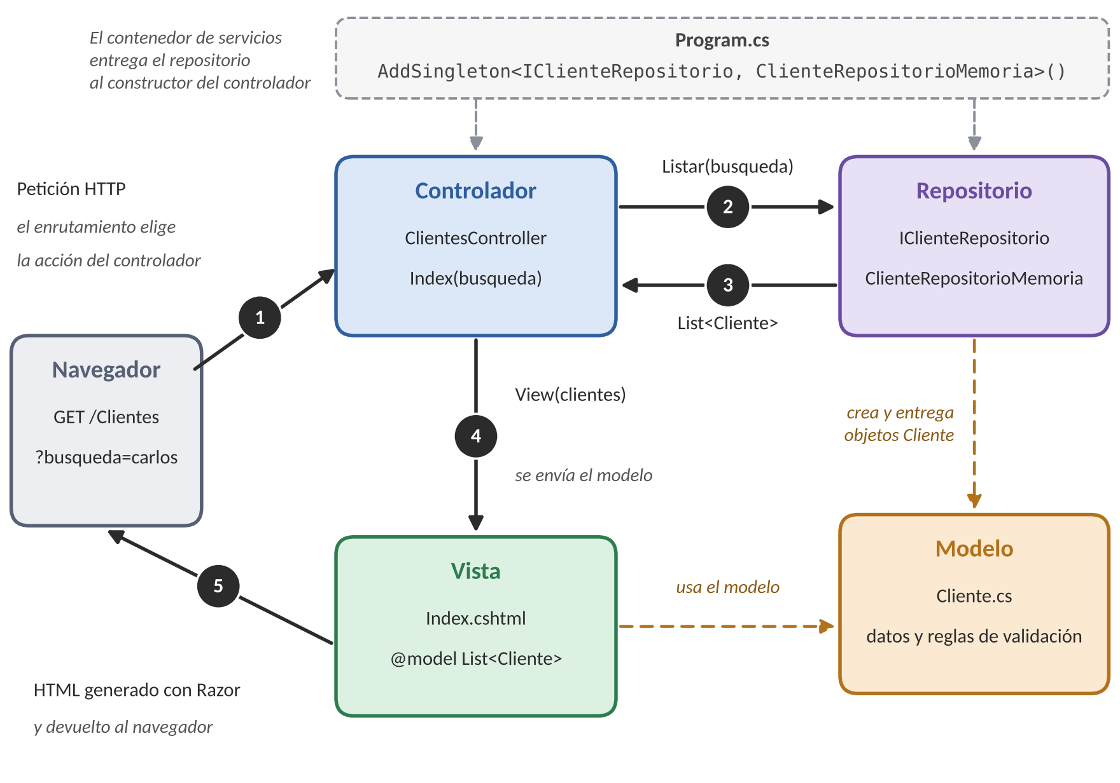
Nota. Elaboración propia.

Por qué existe el repositorio
En esta fase no hay base de datos, así que los clientes viven en una lista dentro de la memoria de la aplicación. En lugar de que el controlador manipule esa lista directamente, se definió una interfaz, IClienteRepositorio, que fija las operaciones disponibles (listar, obtener por identificador, agregar, actualizar y eliminar), y una clase, ClienteRepositorioMemoria, que las cumple guardando los datos en una List. Program.cs registra la pareja con AddSingleton y el contenedor de inyección de dependencias de ASP.NET Core entrega esa instancia al constructor del controlador cada vez que se crea (Microsoft, s. f.-b). El ciclo de vida Singleton se eligió porque la lista tiene que sobrevivir entre una petición y la siguiente; con un ciclo por petición, los clientes nuevos desaparecerían apenas termina cada solicitud.
La decisión sigue la misma lógica del principio de inversión de dependencias que se trabajó en el Avance 1, según el cual una clase debe depender de una abstracción y no de una implementación concreta. Si el taller llegara a necesitar una base de datos real, bastaría con escribir otra clase que cumpla la misma interfaz y cambiar la línea de registro, sin tocar controladores ni vistas.

Dónde vive cada pieza
La Tabla 1 resume los archivos que aporta un módulo y cómo se nombran. La última columna usa Vehículos solamente para ilustrar el cambio de nombre; cada integrante aplica lo mismo a su propia entidad.
Tabla 1
Archivos de un módulo y su equivalente en otro módulo
Carpeta | Archivos en el módulo Clientes | Equivalente en otro módulo (ejemplo: Vehículos)
Models | Cliente.cs | Vehiculo.cs, que ya existe y solo recibe sus reglas de validación
Services | IClienteRepositorio.cs y ClienteRepositorioMemoria.cs | IVehiculoRepositorio.cs y VehiculoRepositorioMemoria.cs
Controllers | ClientesController.cs | VehiculosController.cs
Views/Clientes | Index, Details, Create, Edit, Delete y _FormularioCliente (todas .cshtml) | Los mismos seis archivos dentro de Views/Vehiculos, con _FormularioVehiculo
Program.cs | AddSingleton<IClienteRepositorio, ClienteRepositorioMemoria>() | Una línea nueva con la pareja de Vehículos
Views/Shared | Enlace «Clientes» en el menú de _Layout.cshtml | Un <li> nuevo con el enlace del módulo
Nota. Las nueve clases del dominio ya están creadas en la carpeta Models; cada módulo completa las reglas de validación de su propia entidad.

Cómo copiar el patrón en un módulo nuevo
Lo más práctico es duplicar la carpeta de vistas, el controlador y los dos archivos de Services de Clientes y renombrarlos, cambiando el nombre dentro de cada archivo y no solo el del archivo. Después se ajustan a los campos de la entidad el listado y el formulario parcial, se escriben las reglas de validación con anotaciones de datos y mensajes en español, y se registra la pareja del repositorio en Program.cs. El controlador solo consulta ModelState.IsValid para saber si los datos pasaron esas reglas (Microsoft, s. f.-c), y el formulario vive en una vista parcial, _FormularioCliente, que usan tanto Create como Edit para no repetir los campos.
Al probar el formulario de nuevo cliente apareció un problema que vale la pena conocer: la página se recargaba sin guardar y sin mostrar ningún error junto a los campos. La acción Create que responde al GET devolvía View() sin modelo, así que el campo oculto del identificador viajaba vacío, la vinculación de modelos no podía convertirlo a número y la validación fallaba (Microsoft, s. f.-d). Se resolvió devolviendo View(new Cliente()), y el mismo detalle aplica a cualquier formulario de creación de los demás módulos.
También hay un par de rarezas que se explican por las reglas de C# y del enrutamiento. La acción que confirma una eliminación se llama DeleteConfirmed y lleva [ActionName("Delete")], porque la clase no admite dos métodos Delete(int id), y los parámetros de las acciones (id, busqueda) deben llamarse igual que el segmento de ruta o el parámetro de consulta de donde vienen.

Archivos compartidos y trabajo en GitHub
Dos archivos pertenecen a todos los módulos y por eso se tocan con una sola línea: Program.cs, donde se registra el repositorio de cada entidad, y Views/Shared/_Layout.cshtml, donde se agrega el enlace del módulo al menú. Mantener esos cambios mínimos reduce los conflictos al unir ramas. Cada integrante trabaja en su rama modulo/<nombre>, hace commits pequeños con mensajes del estilo «Módulo: acción» y abre un pull request hacia main cuando su módulo compila y ya se probó en el navegador. Los commits en Models, Controllers y Views dejan constancia de que todo el equipo escribió código, que es lo que la cátedra pide verificar. Si aparece un error de compilación o un conflicto, lo más sencillo es escribirle al grupo con la captura del mensaje: casi siempre alguien ya lo resolvió y entre todos sale más rápido.

Referencias
Microsoft. (s. f.-a). Información general de ASP.NET Core MVC. Microsoft Learn. https://learn.microsoft.com/es-es/aspnet/core/mvc/overview
Microsoft. (s. f.-b). Inserción de dependencias en ASP.NET Core. Microsoft Learn. https://learn.microsoft.com/es-es/aspnet/core/fundamentals/dependency-injection
Microsoft. (s. f.-c). Parte 9. Adición de validación a una aplicación de ASP.NET Core MVC. Microsoft Learn. https://learn.microsoft.com/es-es/aspnet/core/tutorials/first-mvc-app/validation
Microsoft. (s. f.-d). Vinculación de modelos en ASP.NET Core. Microsoft Learn. https://learn.microsoft.com/es-es/aspnet/core/mvc/models/model-binding

